**Mekanik år8 – Kraftpilar**

**Övning 1:**

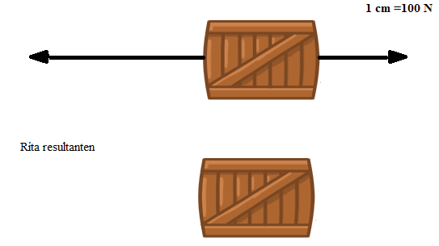

**Övning 2:**

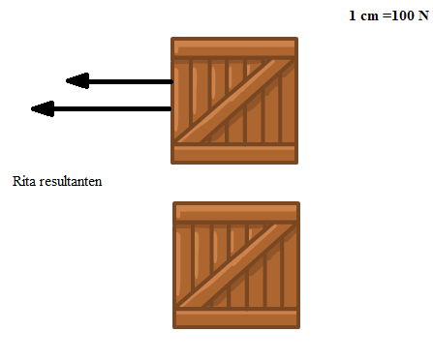

**Övning 3:**

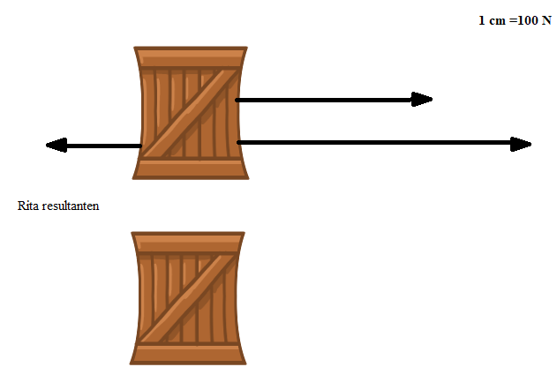

**Övning 4:**

